**TUGAS PRAKTIKUM**

**SISTEM DATABASE 1**



**Disusun Oleh:**

Prames Ray Lapian - 140810210059

**PROGRAM STUDI S-1 TEKNIK INFORMATIKA**

**FAKULTAS MATEMATIKA DAN ILMU PENGETAHUAN ALAM**

**UNIVERSITAS PADJADJARAN**

**JATINANGOR**

**2022**

1. Buat Database bernama “dbCustomer”,  lalu gunakan database tersebut.





1. Buat query untuk membuat tabel bernama “customer” sebagai berikut. 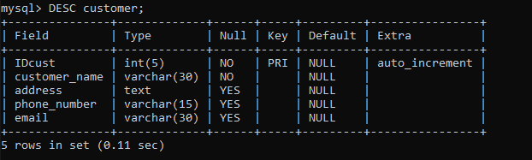

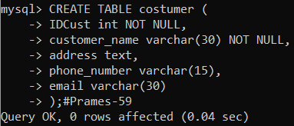

1. Buat query untuk menambahkan record pada tabel “customer”. 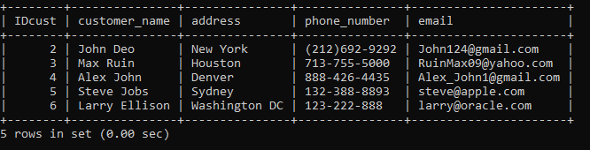

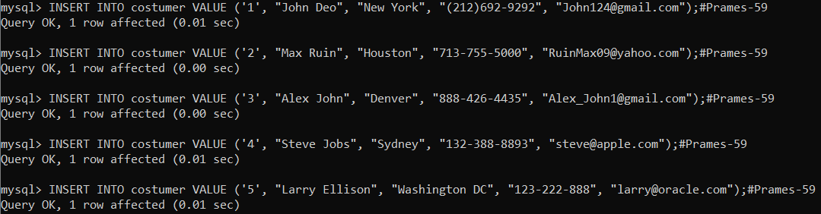

1. Buat query untuk menampilkan record dari table “customer”  yang “customer_name”-nya terdapat kata “John” . 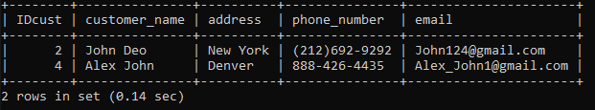

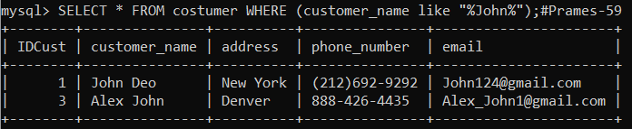

1. Buatlah 3 query ALTER TABLE  “customer” bebas, lalu jelaskan query tersebut untuk apa. Tampilkan juga perbedaan sebelum melakukan query tersebut dan sesudah melakukan que tersebut!
   1. Merubah nama tabel karena kebetulan saya typo dalam memberikan nama tabel.



* 1. Menambahkan Field baru.

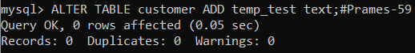

* 1. Menghapus Field yang baru saja ditambahkan sebelumnya.

